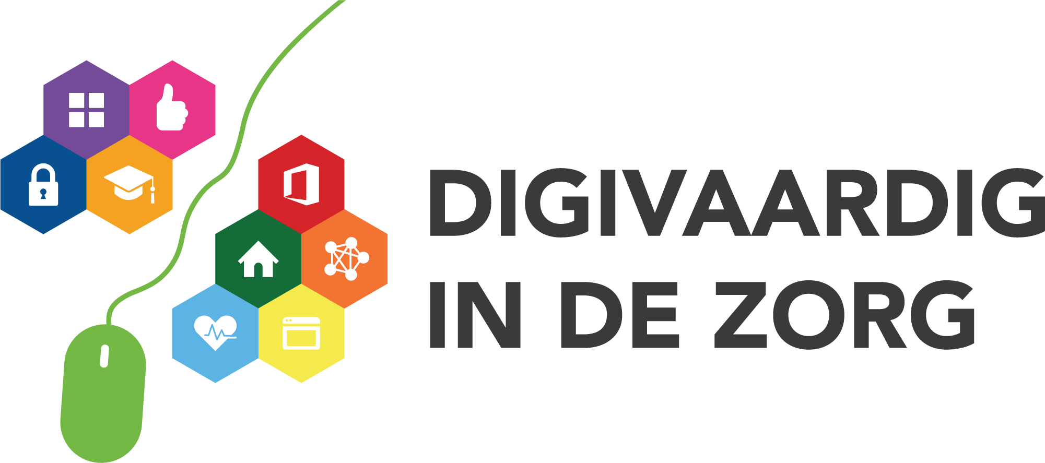

Communicatie bij het project

Digitale Vaardigheden
Inhoud

1. Aanleiding 3
2. Doelgroepen 3
3. Wat willen we met deze campagne bereiken? 3
4. Uitwerking van de 4 doelgroepen, met hun aanknopingspunten en omgevingsfactoren. 4
5. Uitwerking campagneplanning 10
6. Planning 11
7. Beschikbare middelen 12
8. Ondersteunen en adviseren projectleider 12
9. Communicatieteam 12
10 Financiën 13

1. Aanleiding
Het project Digitale Vaardigheden heeft als doel de kwaliteit van zorg en efficiency van werken te verbeteren door het vergroten van de digitale vaardigheden van alle medewerkers. De betrokken medewerkers beschikken aan het eind van dit project over de benodigde digitale vaardigheden om hun functie goed te kunnen uitoefenen, nu en in de toekomst.
Communicatie over dit project is een belangrijke succesfactor. In dit voorbeeldplan zijn de communicatieaanpak en -acties beschreven. <Het betreft voornamelijk de campagne gericht op de deelnemende medewerkers. Communicatie richting de projectleider, digicoaches of managers kan naar eigen inzicht worden toegevoegd>

2. Doelgroepen
De houding en ontwikkeling van de zorgprofessional t.a.v. digitale vaardigheden is niet per definitie gekoppeld aan de functie die iemand beoefent. Voor de communicatiecampagne verdelen we de medewerkers in de zorg daarom niet op basis van functie, maar op basis van de wijze waarop ze met digitale vaardigheden omgaan:
- De digitale enthousiasteling
- De digivaardige professional
- De aarzelende technologiegebruiker
- De analoge idealist

3. Wat willen we met deze campagne bereiken?
Het doel van de campagne Digitale Vaardigheden is dat alle medewerkers, ongeacht hun kennis van digitale vaardigheden, hun huidige vaardigheden verbeteren zodat ze hun werk beter kunnen doen, plezieriger kunnen werken, efficiënter en effectiever zijn en zo betere invulling kunnen geven aan de zorg voor de cliënten/patiënten. Het doel van de communicatiecampagne is dus om mensen aan te sporen, te inspireren en te motiveren om een cursus, opleiding, coaching of een andere leeractiviteit te volgen. Om dit te bereiken gebruiken we de kennis-houding-gedrag theorie als basis.
In het kort komt het hierop neer:
Alle medewerkers hebben kennis van het bestaan van het project Digitale Vaardigheden. Ze weten wat het project inhoudt en wat het voor hun digitale vaardigheden kan betekenen. Vervolgens ontwikkelen ze een positieve houding, zodat ze enthousiast worden van alles wat het project voor hen te bieden heeft. Vervolgens gaan ze zelf aan de slag met hun digitale vaardigheden door (een) leeractiviteit(en) te volgen.
Van belang is dat de boodschap positief is: medewerkers krijgen meer tijd voor de cliënten én het is prettiger werken wanneer de digitale vaardigheden verbeteren. Help elkaar om samen beter te worden. De nadruk moet echt liggen op samenwerken! Hoe kun je elkaar ondersteunen? Wat hebben de acties opgeleverd voor de cliënt?
Technologie hoort bij de zorg en kan het werk ontlasten en de leefwereld van de cliënt vergroten.
Hierbij wordt rekening gehouden met de leef- en systeemwereld van elke doelgroep.

4. Uitwerking van de 4 doelgroepen, met hun aanknopingspunten en omgevingsfactoren.
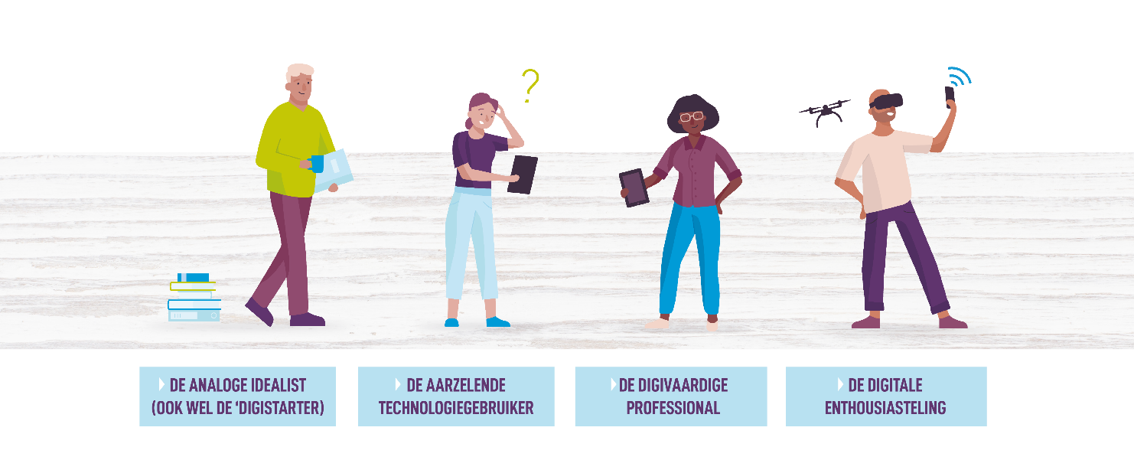
Hoe kijkt elke doelgroep tegen digitale vaardigheden aan, welke pijnpunten hebben zij en welke communicatieboodschap is dan belangrijk? Samen met Vilans hebben we 4 type technologiegebruikers ontwikkeld.

Algemene tips voor het werken met digitypes
- Ken je verdeling naar digitype
Breng in kaart hoe de verdeling naar digitypes is in uw organisatie, bijvoorbeeld met de zelftest ‘Welk digitype ben jij?’. Dit helpt u de implementatie van digitale middelen beter te doen.
2. Heeft u de juiste types aan boord?
Zorg voor een gewenste verdeling van digitypes in uw team. Met alleen analoge idealisten of alleen digitale enthousiastelingen redt u het niet.
3. Betrek alle digitypes
Zorg dat u alle persona’s betrekt bij de implementatie van een digitaal middel. Heeft u een pilot gedaan met alleen digitale enthousiastelingen? Dan zijn uw bevindingen niet representatief. Daar kunt u tijdens het implementatietraject last van krijgen.
4. Evalueer en leer
Bespreek de bevindingen van deze zelftest met uw team. Zodat iedereen uit uw team krijgt wat hij nodig heeft.
5. Maatwerk.
Zodra u weet wat verschillende zorgprofessionals nodig hebben, is het zaak maatwerk te bieden. Pas uw ondersteuningsaanbod aan de verschillende digitypes aan. Zorg ook voor communicatie op maat per digitype.
6. Nieuwe krachten = nieuwe digikansen
Nieuwe medewerkers zijn gemotiveerd om volop te leren. Benut dat door hen te stimuleren aan hun digitale vaardigheden te werken. Gebruik deze zelftest om inzichtelijk te maken hoe digitaal vaardig iemand is.
7. Vier successen. Al zijn ze nog zo klein.
Gebruik de certificaten van de website, zet mensen in het zonnetje, benut complimentendag (1 maart), stel teamdoelen en vier ze.

Doelgroep | Houding & Pijnpunt
Analoge idealist | Analoge idealisten zijn niet enthousiast over technologie. Ze houden zich zo ver mogelijk van de digitalisering in de zorg. De analoge idealisten zullen altijd proberen te kiezen voor een oplossing zonder technologie. Ze raken snel overvoerd met nieuwe informatie aangezien ze weinig kennis hebben van digitale middelen. Analoge idealisten zien geen meerwaarde in van technologie in hun werk. En denken dat technologie de zorg ‘koud’ maakt en zijn soms zelfs bang dat technologie hun baan overneemt. Gecombineerd met het gevoel dat ze ook nooit digitaal vaardiger zullen worden, hebben analoge idealisten een aversie tegen het aanleren van digitale vaardigheden.
Aarzelende technologiegebruiker | Aarzelende technologiegebruikers hebben niet heel veel kennis over technologie. Ze hebben veel moeite met digitale middelen. Ze hebben veel tijd nodig om aan nieuwe technologie te wennen en ermee leren om te gaan. Vaak is die tijd er niet, dus voelen ze een hoge tijdsdruk om de vaardigheden onder de knie te krijgen. Ze stellen zich terughoudend tegenover digitalisering op. Ze twijfelen vaak aan zichzelf, ze zijn bang dat ze het nooit zullen leren en leunen veel op collega’s. In tegenstelling tot de analoge idealist zijn aarzelende technologiegebruikers niet per definitie tegen technologie. Als digitale middelen bewezen meerwaarde hebben voor de cliënt of voor het werk, dan gaan aarzelende technologiegebruikers overstag. Mits zij goed gefaciliteerd worden.
Digivaardige professional | Digivaardige professionals weten de weg met digitale middelen prima te vinden, maar spannen zich niet bovenmatig in om met de nieuwste digitale middelen te werken. Ze beheersen de basis van digitale vaardigheden. Wanneer er een nieuwe techniek wordt geïmplementeerd nemen ze rustig de tijd het zichzelf te leren. Ze hebben vertrouwen in zichzelf. Ze zien de voordelen van technologie in tijdsbesparing en het kunnen leveren van betere zorg. Het is voor digivaardige professionals heel belangrijk dat het doel van het middel helder is. Door voldoende kennis en vaardigheden kunnen ze kritisch onafhankelijk oordelen over de voordelen van elke tool. Digivaardige professionals zijn digitaal vaardig genoeg voor in de nabije toekomst. Het is wel zaak daar aan te blijven werken.
Digitale enthousiasteling | Digitale enthousiastelingen maken veel gebruik van digitale middelen. Ze zien digitalisering als een vanzelfsprekendheid en zijn er ook buiten werk veel mee bezig. Ze zoeken en testen nieuwe middelen op eigen initiatief en doen suggesties voor het gebruiken ervan binnen de (eigen) werkzaamheden. Ze lopen qua kennis veel voor op de collega’s, wat maakt dat ze collega’s kunnen helpen of ontlasten. Door hun enthousiasme zijn ze soms minder kritisch op digitale middelen omdat ze slechts de voordelen ervan zien.
Lees hier meer over alle persona's.

Hoe bereik je elke persona?
Hoe bereik je de analoge idealist?

Faciliteren
1. Veiligheid is een must. De analoge idealist schaamt zich vaak voor zijn (gebrek aan) digitale vaardigheden. Bied de analoge idealist de veilige ruimte om zich daarover uit te spreken.
2. Organiseer hulp dichtbij. Als een analoge idealist niemand in de buurt heeft om op terug te vallen, dan wordt de drempel om hulp te zoeken aanzienlijk hoger. De digicoach blijkt de grootste succesfactor te zijn om de anale idealist te helpen.
3. Stimuleer zelfredzaamheid. Zorgverleners zijn erg behulpzaam naar elkaar, helpen elkaar en nemen taken over die de ander niet kan. De starter blijft daardoor afhankelijk van anderen. Doorbreek dat afschuifsysteem en help mensen het zelf te doen.

Motiveren
4. Roep de hulp in van een ervaringsdeskundige. Laat (voormalig) analoge idealisten vertellen over hun successen én hun worsteling. Een analoge idealist raakt overtuigd als een collega met dezelfde beperkte digitale vaardigheden iets lukt.
5. Bedenk het vertrekpunt. Maak de drempel om aan de slag te gaan met digitale vaardigheden zo laag mogelijk door te starten bij zijn meest urgente leerwens. Niet kunnen rapporteren kan bijvoorbeeld een hard gelag zijn voor de analoge idealist. Een goed vertrekpunt om aan zijn digitale vaardigheden te werken.
6. Wat kan je wel?! Laat de analoge idealist zien wat hij al wél kan. Bijvoorbeeld het privégebruik van een smartphone. Iedereen kan wel iets.

Informeren (of communiceren)
7. Leef je in. Ga ervan uit dat de analoge idealist digitale berichten (mail of via intranet) niet leest. Bereik de analoge idealist op een andere manier, bijvoorbeeld mondeling of via fysieke communicatiemiddelen zoals een ansichtkaart of poster.
8. Communiceer positief. Communiceer positief (doch reëel) over de relatie tussen technologie en werk. Zorgmedewerkers zijn onmisbaar, technologie ondersteunt.
9. Fouten maken mag. Zorg voor een cultuur waarin geleerd en gelachen kan worden om fouten. Bijvoorbeeld door de bestuurder de grootste digitale blooper te laten delen.

Hoe bereik je de aarzelende technologiegebruiker?

Faciliteren
1. Maak van werk en privé een win-win. Werk aan digitale vaardigheden waar iemand thuis wat aan heeft. Op deze manier is de aarzelende technologiegebruiker sneller geneigd digitaal vaardiger te worden op het werk.
2. Werk stap voor stap. Een aarzelende technologiegebruiker leert in kleine stapjes. Bied instructies dan ook stap voor stap aan. Bijvoorbeeld in een handleiding. Bijkomend voordeel is dat elke behaalde stap gevierd kan worden!
3. Overzicht. Bij te veel informatie gaat het de aarzelende technologiegebruiker duizelen. Maak een (visueel) overzicht met alle applicaties die noodzakelijk zijn om het werk goed te doen.

Motiveren
4. Nut en noodzaak. Omschrijf kort per applicatie waarom deze nuttig of noodzakelijk is om goede zorg te bieden of goed werk af te leveren.
5. Zelfstandigheid als motivator. Het is niet fijn afhankelijk te zijn van collega’s om je werk goed te kunnen doen. Bijvoorbeeld als je een collega nodig hebt telkens als je een melding van een incident wil doen. Digitale vaardigheden zullen de aarzelende technologiegebruiker meer zelfstandig maken. Bied dat vooruitzicht aan als motivator om aan de slag te gaan met digitale vaardigheden.

Informeren (of communiceren)
6. Let op je taalgebruik. Een nieuwe zorgtechnologie brengen als een Robotic Process Automation-toepassing schrikt de aarzelende technologiegebruiker af. Geef de toepassing een toegankelijk naam, zoals ‘digitale collega Truus’.
7. Geef het podium. Geef ook eens het podium aan een aarzelende technologiegebruiker. Laat zijn succes zien, maar zeker ook zijn worsteling. Dit schept een eerlijk beeld over het gebruik van digitale middelen in de organisatie. Dit zorgt voor herkenning bij minder digivaardige collega’s en voor eyeopeners bij meer digitaal vaardige collega’s (ook van ondersteunende diensten).
8. Geen heilige graal. Breng een nieuw digitaal middel niet als de heilige graal, maar wees eerlijk over de voor- en nadelen.
9. Scheid need-to-know informatie van nice-to-know. Overspoel de aarzelende technologiegebruiker niet met informatie over digitale middelen. Wees strikt in welke informatie noodzakelijk is, en welke informatie niet.
Hoe bereik je de digivaardige professional?

Faciliteren
1. Tijd investeren levert tijd op. Faciliteer de digivaardige professional in tijd om een digitaal middel te leren gebruiken of om ermee te experimenteren. Daar krijg je later tijd voor terug.
2. Kort en krachtig. Zorg voor duidelijke leermiddelen en handleidingen die alleen behandelen wat de professional nodig heeft en geef tips waar mensen meer informatie kunnen halen.

Motiveren
3. Los een knelpunt op. Zet technologie in die een ervaren knelpunt oplost voor de digivaardige professional. Als de technologie iets leuks ‘erbij’ is, dan is de kans op gebruik klein in de waan van de dag.
4. Evalueer en luister Geef de digivaardige zorgprofessional ruimte om nieuwe digitale middelen te evalueren. Ook de punten die minder goed aan zijn. En stel bij indien nodig. Dat zorgt voor meer eigenaarschap.
5. Maak gebruik van het moment. Krijg je bijvoorbeeld een mooie nieuwe locatie die voorzien is van de nieuwste technologische snufjes? Werk in aanloop daar naartoe aan de benodigde digitale vaardigheden. Informeren (of communiceren)
6. Zelf doen. Een klassieke fout bij het leren van digitale vaardigheden is om een handeling over te nemen. Zo houd je iemand afhankelijk. Door de digivaardige professional zelf een handeling te laten verrichten, blijft de kennis veel beter beklijven.
7. Niet alleen oog voor het ‘hoe’. De digivaardige zorgprofessional is uitstekend in staat om een digitaal middel onder de knie te krijgen. Leg niet alleen uit hóé een digitaal middel werkt, leg ook uit waaróm een digitaal middel werkt zoals het werkt.
8. Voorkom ergernis. Eén van de grootste ergernissen van de digivaardige zorgprofessional is een update van digitale middelen. Net op het moment dat hij de vorige versie onder de knie had... Leg daarom uit welke technische problemen met de update zijn verholpen of tot welke verbetering het leidt. Op deze manier wordt een update makkelijker geaccepteerd.

Hoe bereik je de digitale enthousiasteling?
Faciliteren
1. Bundel de krachten. Breng digitale enthousiastelingen uit verschillende teams periodiek bij elkaar om kennis, ideeën en ervaringen uit te wisselen. Samen weet je meer.
2. Inspireren. De digitale enthousiasteling vindt het prachtig om over de nieuwste ontwikkelingen te horen. Boek daarom eens een inspirerende spreker of laat de digitale enthousiasteling inspiratie van buiten de organisatie naar binnen halen.
3. Testen voor gebruik. Geen situatie is hetzelfde. Laat de digitale enthousiasteling nieuwe digitale middelen kritisch testen voor ze in gebruik worden genomen. Op die manier worden generieke digitale middelen klaargestoomd om in de specifieke situatie van een team te worden toegepast, en zijn de foutjes eruit.
4. Oogkleppen af. De digitale enthousiasteling kan in zijn enthousiasme te weinig oog hebben voor zijn minder digitaal vaardige collega’s. Zorg ervoor dat de digitale enthousiasteling blijft werken vanuit de behoefte van cliënten en collega’s.

Motiveren
5. Aanspreekpunt. Stel de digitale enthousiasteling aan als ambassadeur of super-user. En laat hem aanspreekpunt zijn voor vragen over digitale middelen uit het team, maar ook vanuit de organisatie of van buiten de organisatie.
6. Neem hem serieus. Geef ruimte aan eigen inbreng én maak ruimte voor verbeteringen na feedback. De digitale enthousiasteling is niet alleen uitstekend in staat om feedback te leveren, maar wil daar zelf ook mee aan de slag. Informeren (of communiceren)
7. Iedereen maakt fouten. Laat als digitale enthousiasteling ook zien dat je fouten maakt. Dit laat de minder digivaardige collega’s zien dat niemand heilig is.
8. Volledige info. Waar de analoge idealist alleen wil weten wat er direct nodig is om de digitale taak te doen, wordt de digitale enthousiasteling blij van achtergrondinfo, extra kennis en details. Zorg dat die voorhanden is.
Bron: Vilans

Verandercommunicatie
De verregaande digitalisering in de zorg is een verandering, een cultuurverandering die een andere houding, gedrag en andere vaardigheden vraagt van medewerkers.
Als we communiceren vanuit het gevoel van ‘we moeten digitaliseren want de zorg is in gevaar’ heeft dat een averechts effect. Zorg dus voor een strategische positieve organisatievisie op technologie. Heb aandacht voor kansen en risico’s, maar benadruk de kansen en geef uitleg hoe digitalisering (en dus de benodigde vaardigheid) past binnen de normen en waarden van de organisatie.

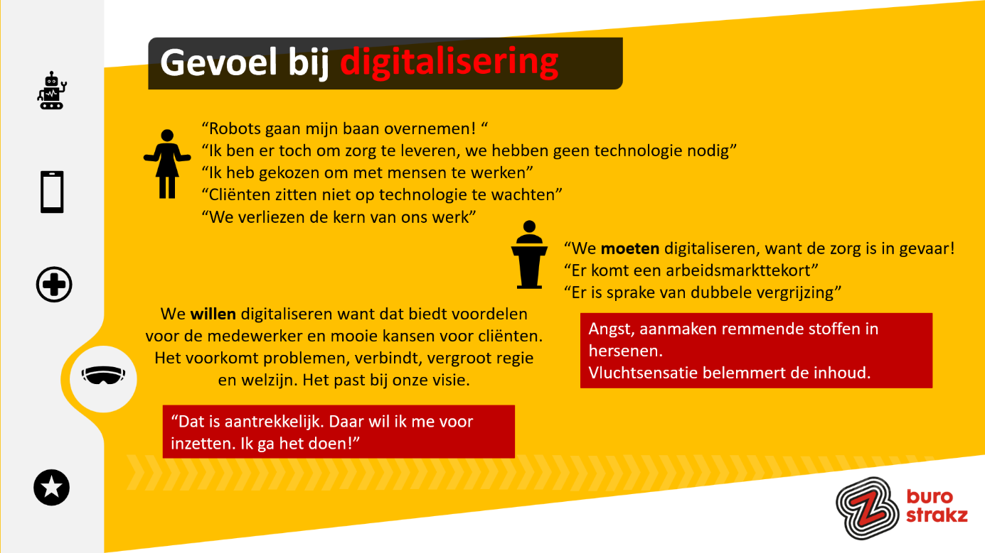

Hoe raken medewerkers gemotiveerd voor digitalisering? Een paar tips:
- Medewerkers raken gemotiveerd als ze weten wat het nut is voor hun cliënt/patiënt. Wat levert het op? En wat brengt het hen zelf als medewerker?
- Technologie laten ervaren is erg belangrijk. Kennis maken en uitproberen
- Medewerkers moeten tijd hebben, krijgen, ervaren, pakken om met technologie aan de slag te gaan en te leren wat het is
- De veranderingen vragen ook digitaal leiderschap van een leidinggevende
- Het aanbod op het gebied van zorgtechnologie moet aan meerdere leerstijlen voldoen
- Je moet ook communiceren welke pijn je qua technologie opgelost hebt: bij een update van een programma eerst vertellen wat je oplost en dan wat de verandering inhoudt
- Ambassadeurs, digicoaches, I-nurses helpen om hun collega’s te overtuigen, enthousiasmeren en moeilijke dingen makkelijk te maken
- Gebruik storytelling maar laat niet steeds 1 filmpje van 1 tevreden cliënt/patiënt zien, maar laat zoveel mensen zien die er mee aan de slag zijn dat de medewerker denkt de enige te zijn die er nog niet mee bezig is…en dus over de streep gaat! Mensen worden immers vooral beïnvloed door een groep. Massa is kassa!
- Maak leren leuk! Organiseer leuke activiteiten die het thema luchtig maken.

Bron: Buro StrakZ

5. Uitwerking campagneplanning

Vul in per doelgroep:
1. Hoe krijgen zij kennis van het project?
2. Hoe gaan zij een positieve houding t.a.v het verbeteren van digitale vaardigheden ontwikkelen?
3. Hoe komt deze doelgroep in actie?
4. Welke middelen worden hiervoor ingezet?

Doelgroep | 1. Kennis | 2. Positieve houding | 3. Gedrag (in actie komen) | 4. Middelen die worden ingezet
Analoge idealist

Aarzelende technologie gebruiker
Digivaardige professional
Digitale enthousiasteling

Kernboodschappen
Zorgmedewerkers
- Je krijgt meer tijd voor de cliënt als je je digitale vaardigheden vergroot.
- Je werkt prettiger en sneller als je handig bent met de computer en digitale middelen.
- De kwaliteit van zorg verbetert als medewerkers digitale middelen en zorgtechnologie beter gebruiken.
- Technologie hoort bij de zorg van nu en de zorg van de toekomst.
- Samen werken aan je digitale vaardigheden is leuk, help elkaar.

Management
- Een digitaal vaardige medewerker heeft minder stress, meer zelfvertrouwen en meer plezier in zijn/ haar werk.
- Het vergroten van digitale vaardigheden levert naast betere kwaliteit van zorg ook een tijdsbesparing op.
- Door het vergroten van de vaardigheden van medewerkers loopt de implementatie van e-health en nieuwe applicaties beter.
- Iedereen kan een stapje digitaal vaardiger worden. Digitale vaardigheden zijn in elke functie belangrijk.

6. Planning
In de communicatie zijn er drie fases te onderscheiden in dit project:
1. Start van de campagne: <vul datum in>
We beginnen met een actie om de start van dit project duidelijk te markeren.
<Hierbij kunnen tegelijkertijd verschillende middelen worden ingezet, variërend van een bijeenkomst of brief van de bestuurder, posters, filmpjes en berichten op intranet tot een 1-aprilgrap. Benoem de activiteiten die van toepassing zijn in jouw organisatie>

2. Gedurende de looptijd van het project
- Communicatief begeleiden van de verschillende acties uit het projectplan, zoals de zelfscan en de rol van de digicoach.
- Waar mogelijk de communicatie specifiek richten op de digitale starters of de digitale deskundigen. Zodat zij worden opgeroepen om ofwel hulp te vragen of het te bieden.
- We benutten de verschillende communicatiemiddelen uit onze organisatie naast elkaar
< bijv. regelmatig in nieuwsbrieven en overleggen het project onder de aandacht brengen / succesverhalen op intranet delen /linken naar de website van digitaal vaardig voor achtergrondinformatie/etc.>
- Storytelling: persoonlijke verhalen delen van medewerkers over de positieve effecten van betere digitale vaardigheden voor medewerkers en/of cliënten
- Er worden inspirerende activiteiten of acties georganiseerd zoals
<een aantal voorbeelden van mogelijke activiteiten:
- Lunchspeeddates met digicoaches
- Training tijdens de pauze
- Digi-held van de maand verkiezing
- Inspiratiesessie
- Certificaat uitreiking
- Inloopuurtje met digicoach>
- Iets toevoegen aan het opstartscherm van medewerkers, met link naar website
- Snoepmuizen en apenstaartjes (snoep) uitdelen op locaties
- Interne marktplaats vraag en antwoord (ik help jou met….help jij me met….)
- Strippenkaart voor medewerkers voor uren met de digicoach
- Posters en stellingen ophangen op de binnenkant van de wc-deuren personeel en koffiecorners, daar ook digiheld van de maand hangen
- QR-speurtocht maken om kennis te vergroten
- Stagiaires, studenten en cliënten inzetten voor mini-masterclasses tijdens de koffiepauze of lunch
- Experimenteermomenten in de ruimte ….oefenen met apps/beeldbellen voor alle disciplines >
- Digiclown i.p.v. Cliniclowns
- Digicoach een shirt of trui geven met slogan en functienaam er op
- Digidonderdag met digitips of een digilunch
- Digicoach in supermanpak langs de locaties
- Digibrigade-middag met studenten, medewerkers en cliënten

3. Afronding van het project: <vul datum in>
Als het project wordt afgerond is er eventueel xtra aandacht voor de 2e zelfscan, via dezelfde kanalen als bij de start van het project.
De resultaten en het vervolg van dit project worden na de evaluatie en besluitvorming feestelijk / ludiek gepresenteerd. <vul evt. aan hoe je dit gaat doen>
Uitwerking planning:
<voeg hier evt je eigen tabel toe met de exacte planning (wat, wanneer, wie waar) van de je communicatie-activiteiten>

7. Beschikbare middelen
In de campagne worden de volgende middelen ingezet:
Op www.digivaardigindezorg.nl vind je onder projectorganisatie> communicatie > communicatiemiddelen een aantal communicatiemiddelen die je kunt gebruiken zoals:
- posters;
- losse afbeeldingen uit deze posters;
- cartoons
- een animatiefilmpje waarin de tijdsbesparing wordt uitgelegd die het op kan leveren;
- voorbeeldfilmpjes met bloopers van managers en directeuren uit de VG sector;
- certificaten;
- deurhanger: Niet storen, ik werk aan mijn digitale vaardigheden.
Maak je zelf middelen die door meer organisaties gebruikt kunnen worden, dan zou het geweldig zijn als je die wilt delen. Stuur ze daarvoor per mail naar info@digivaardigindezorg.nl

8. Ondersteunen en adviseren projectleider
Naast de communicatiecampagne ondersteunt en adviseert communicatie de projectleider en managers bij de uitvoering van het project. Dit betreft zowel de interne communicatie, waarbij onder meer de toolkit voor managers kan worden benut, maar bijvoorbeeld ook de projectleider wijzen op mogelijkheden voor externe communicatie.
<aanvullen met specifieke momenten en middelen in je organisatie>

9. Communicatieteam
Het communicatieteam bestaat uit de volgende personen:
<voeg hier de namen en taken van het communicatieteam in>
Het communicatieteam overlegt <vul frequentie van overleg in>

10. Financiën

Communicatiemiddel | Doelgroep | Kosten

De kosten voor het drukken of printen van kaarten, posters en dergelijke, maar ook de productiekosten van eigen filmpjes en vlogs begroten.
Kostenplaats van het project of van communicatie.

